 | Compte rendu d'Activité | Fiche n°1

Nom et prénom : Herbette Christophe

Nature de l'activité

SERVICES WEB IIS

Contexte : Dans le cadre du développement et l’amélioration de la communication dans une entreprise, il est nécessaire de mettre en place plusieurs sites web.

Objectifs : Réaliser la mise en place de trois sites. Un site extranet sécurisé pour les partenaires extérieurs, un site internet pour les visiteurs, et enfin un site intranet afin d’informer les salariés sur la vie de l’entreprise.

Compétences mises en œuvre pour la réalisation de cette activité
C21  C22  C25  C26  C23  C31  C41 | Installer et configurer un micro ordinateur.  Installer et configurer un réseau  Installer un applicatif  Installer un périphérique  Installer et configurer un dispositif de sécurité.  Assurer les fonctions de bases de l’administration d’un réseau.  Tester le fonctionnement d'un logiciel, d'un dispositif, d'une procédure dans le but de les mettre à disposition des utilisateurs.

Conditions de réalisations
Matériels :  ● 1 serveur  ● 1 routeur  ● Câbles réseau RJ45 | Logiciels :  ● Windows 2003 serveur
Durée : 45 mn

Description de l'activité réalisée
Situation initiale : Avant la réalisation du projet, le domaine « resto.fr » est configuré mais aucun site web n’est installé.

Situation finale : les sites extranet et internet sont disponibles en local et sur Internet, et intranet est disponible uniquement pour les salariés sur le réseau local.

Outils utilisés : ISS, Autorité de certification Windows, SSL, DNS, Active Directory

Déroulement de l'activité :

Installation des services web IIS sur Windows serveur 2003

Création de trois sites web sur IIS
- www.resto.fr accès internet aux visiteurs
- extranet.resto.fr accès sécurisé pour les différents partenaires
- intranet.resto.fr accès réservé aux employés (en interne)
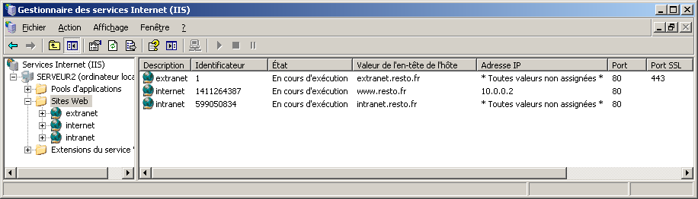

Configuration de trois nouveaux hôtes sur le DNS pointant sur le même serveur web
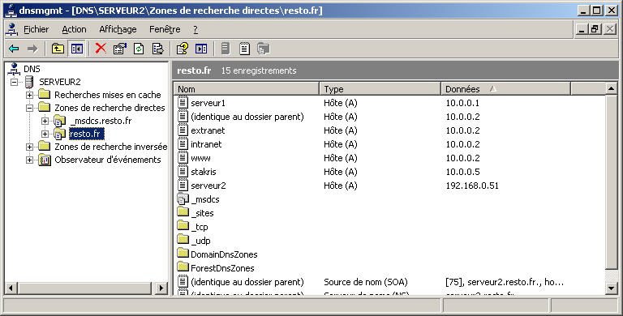

Mise en place d’une autorité de certification, sur le même serveur, qui permettra de délivrer un certificat pour authentifier le site extranet auprès des partenaires, ainsi que des certificats clients afin de les authentifier auprès du serveur.
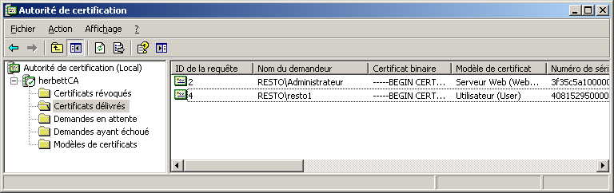

Téléchargement d’un certificat auprès de l’autorité de certification par le serveur Web (extranet.resto.fr)

Ouverture des ports 80 et 443 sur le routeur afin de laisser passer les requêtes HTTP et HTTPS de l’extérieur et mappage des adresses IP avec une redirection sur le serveur WEB.

Tests à partir d’une station cliente sur Internet

Conclusion
Objectif atteint :

Le résultat est satisfaisant, les deux sites extranet et internet sont accessibles de l’extérieur. Les données confidentielles échangées entre la société et ses partenaires sont protégées grâce au protocole SSL fourni par le système de certificat. Les informations internes sont à disposition des employés à tout moment via leur navigateur web.

Bilan de l'activité :
IIS est un outil convivial qui permet rapidement de mettre en place plusieurs sites web et intégrant une option de sécurité. Ceci est un projet très agréable à mettre en place.

